PCプロテクション
操作ガイド
バージョン17.7

エフセキュア株式会社

改版履歴
履歴 | ﾘﾋﾞｼﾞｮﾝ | ﾘﾘｰｽ日
初版 | 1.0.0 | 2017/10/25
バージョンアップ(17.5)に伴う修正 | 1.2.0 | 2019/03/06
バージョンアップ(17.6)に伴う修正 | 1.3.0 | 2019/05/15
バージョンアップ(17.6)に伴う修正 | 1.4.0 | 2019/09/29

●免責事項
本書は本書執筆／更新時点の情報を基に記述されており、特に断りのない限り、本書内の記述は、本書記載時のバージョンの製品を元にしております。例の中で使用されている会社、名前およびデータは、別途記載のない限り架空のものとなります。
エフセキュア株式会社（以下、弊社）は、本書の情報の正確さに万全を期していますが、本書に記載されている情報の誤り、脱落、または、本書の情報に基づいた運用の結果につきまして、弊社は、如何なる責任も負わないことといたします。本書に記載されている仕様は、予告なく変更することがあります。

●商標
F-Secureおよび三角形の記号はエフセキュア株式会社の登録商標です。また、弊社の製品名および記号／ロゴは、いずれも弊社の商標です。本書に記載されている全ての製品名は、該当各社の商標または登録商標です。弊社では、自社に属さない商標および商標名に関する、いかなる所有上の利益も放棄します。

●複製の禁止
本書の著作権は弊社が保有しており、弊社による許諾無く、本書の一部または全てを複製することはできません。また、譲渡もできません。

目次
はじめに 4
1. 動作環境 4
1.1 対応OS 4
1.2 対応ハードウェア 4
2. 製品 5
2.1 メインUI 6
2.2 コンテキストメニュー 16
2.3 設定画面 17
2.4 統計情報 23

はじめに
本書では、「PCプロテクション」を利用する際の操作方法や機能等について説明します。

動作環境
以下では、本製品の動作用件について説明いたします。

対応OS
Windows 7 SP1 (32bit/64bit) 全エディション
Windows 8.1 (32bit/64bit) 全エディション(ARM CPUは未対応)
Windows 10 (32bit/64bit) 全エディション(ARM CPU/Windows 10 Sは未対応)
※ 各OSは、最新のアップデートの適用をお願いします。

対応ハードウェア
プロセッサー Intel Pentium4 2GHz以上
メモリ 1GB以上(2GB以上推奨)
ディスク 600MB以上の空き容量

製品
- 製品機能
基本的にはインストール後、そのままで有効な製品となっており、特に設定等をして頂く必要はありません。自動的にパターンファイルが更新され、ウイルスから保護されます。
設定メニューやツールをご利用頂く場合は、タスクトレイのF-Secureアイコンかデスクトップのアイコンをクリックします。

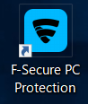
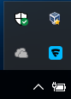

- 製品管理画面
  - リアルタイムスキャン等のアンチウイルス機能を管理する「アンチウイルス」メニュー、「ツール」メニューから構成されます。

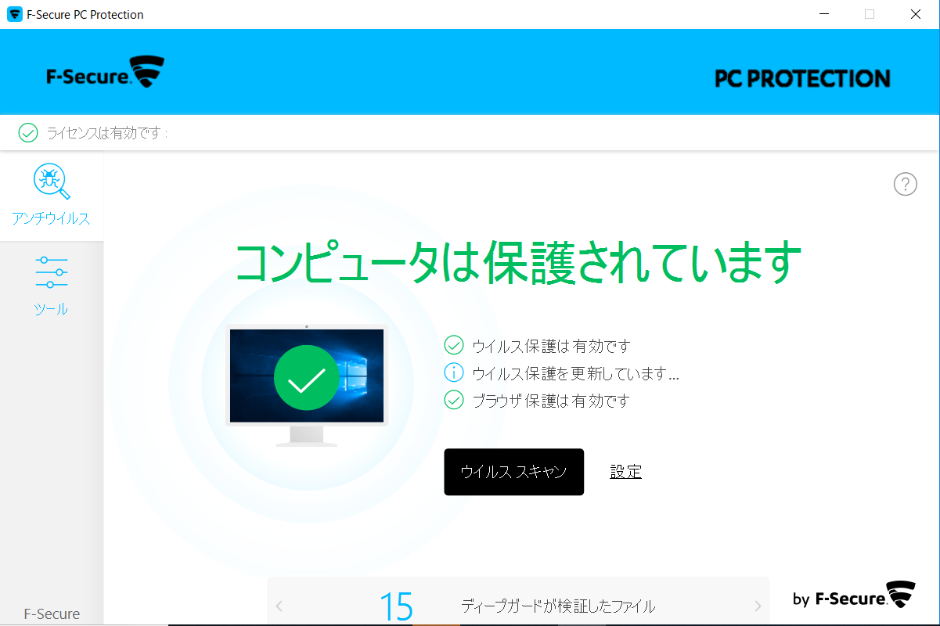

メインUI
- 「アンチウイルス」画面
アンチウイルス：製品のトップ画面です。
「設定」ボタンから詳細設定画面が開けますが、通常は利用しません。

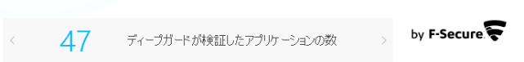

「ツール」：各ツール類の利用画面となっており、通常はこちらを利用します。
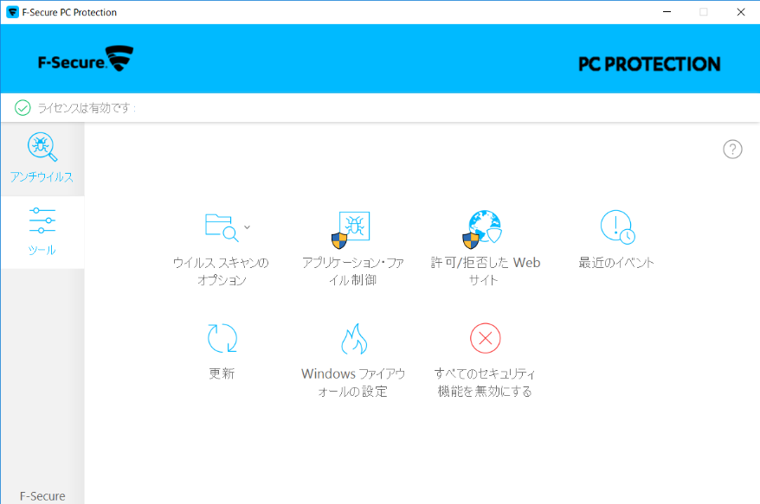

- 「ツール」メニュー

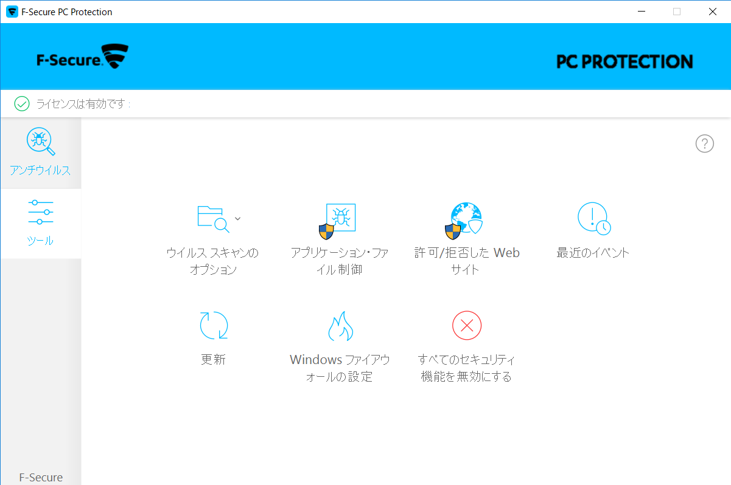

- ウイルススキャンのオプション
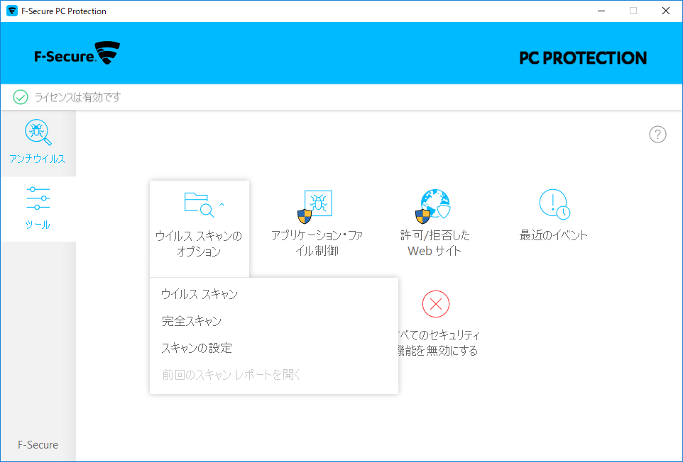

マニュアルスキャンが実行されます。このスキャンでは、システムやプログラムなど、主要なファイルのみスキャンを行います。

完全スキャンが実行されます。完全スキャンは、すべてのファイルの検査を行います。

マニュアルスキャンの詳細設定画面を開きます。

- アプリケーション・ファイル制御：隔離保存済み
ウイルスの検知後、隔離保存されたものが一覧で表示されます。「許可」ボタンから元の状態に復元することができます。

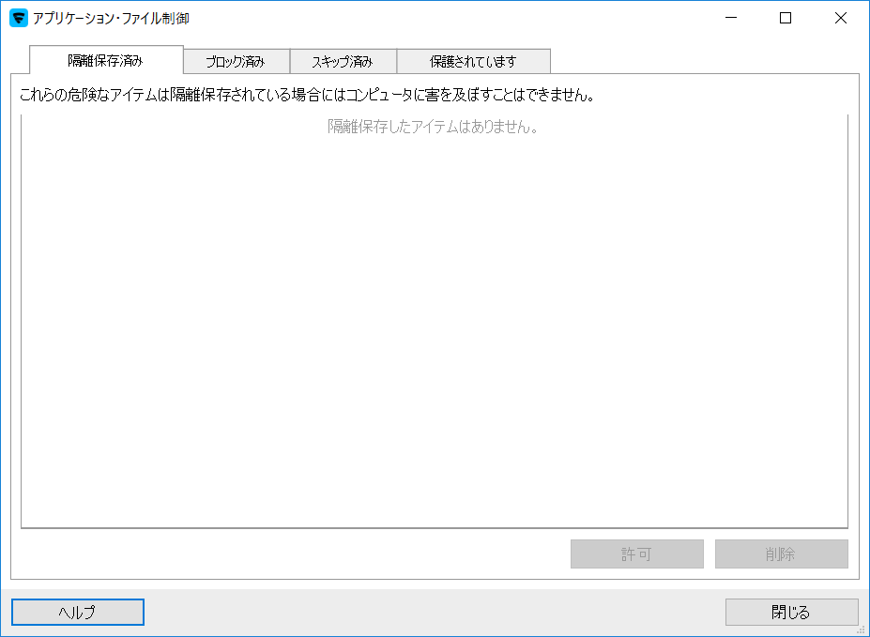

- アプリケーション・ファイル制御：ブロック済み
ディープガードで分析されたアプリケーションの一覧が表示されます。
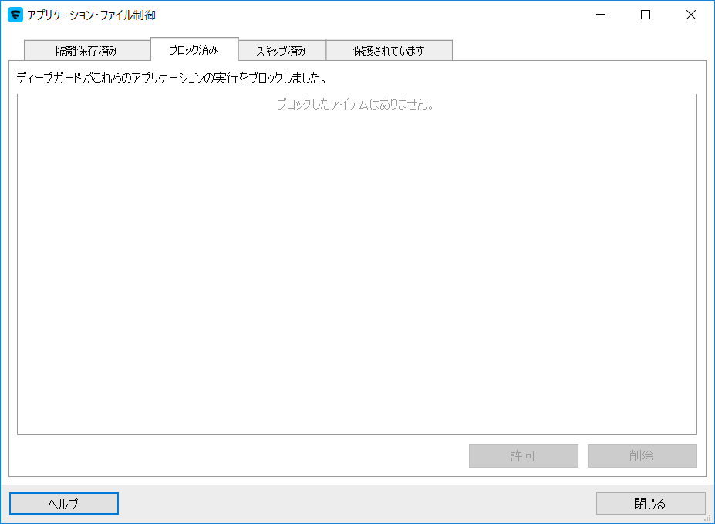
誤ってブロックに登録してしまったアプリケーションを許可することができます。

- アプリケーション・ファイル制御：スキップ済み
スキャンから除外するファイルを指定できます。「新規追加」から対象のファイルを指定してください。
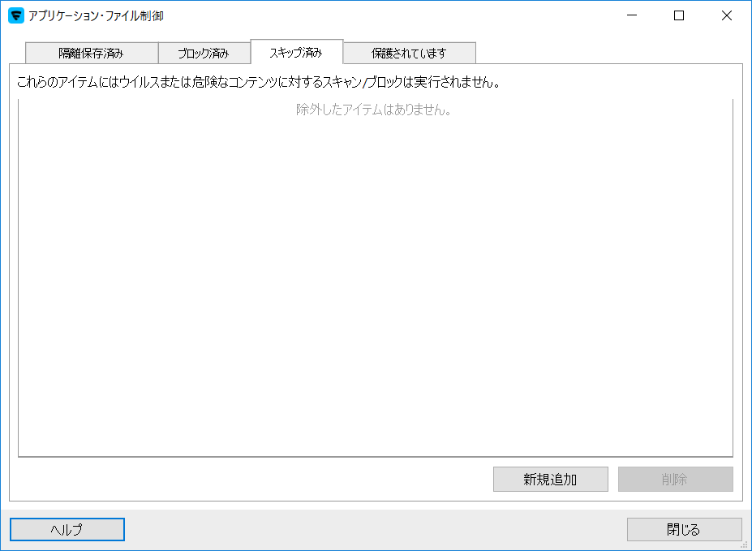

- アプリケーション・ファイル制御：保護されています
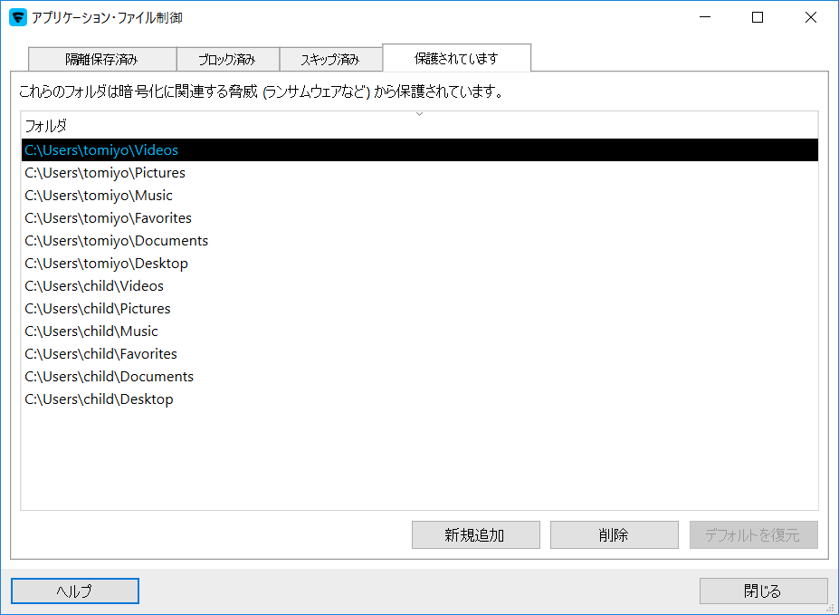
ランサムウェアなどの脅威から保護するフォルダを指定できます。デフォルトで、ユーザのドキュメントフォルダなどが登録されます。「新規追加」から任意のフォルダを追加することもできます。

- 許可/拒否されたサイト：許可
許可するWEBサイトを指定できます。「追加」ボタンから対象のURLを指定してください。
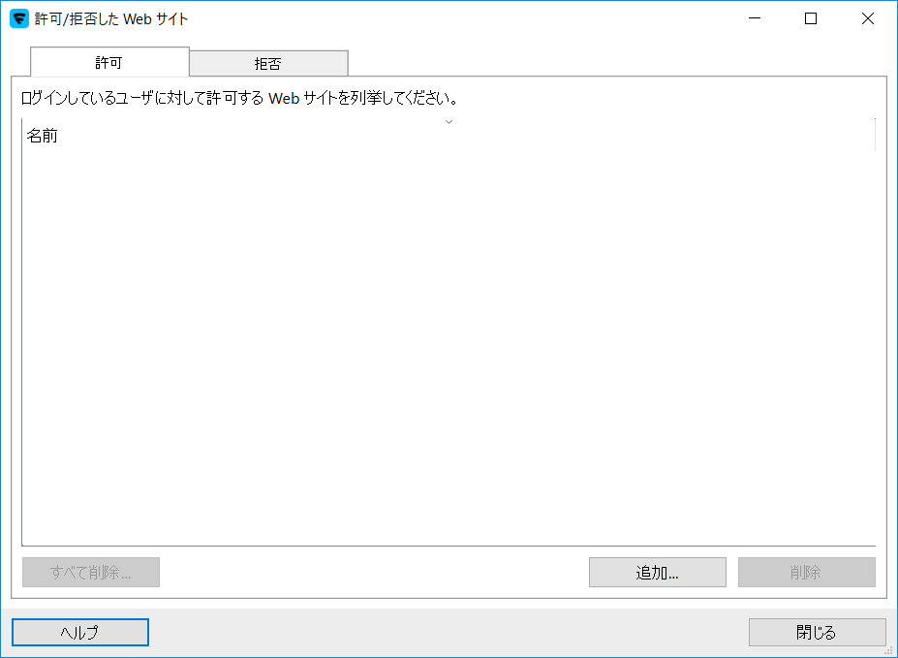

- 許可/拒否されたサイト：拒否
許可するWEBサイトを指定できます。「追加」ボタンから対象のURLを指定してください。
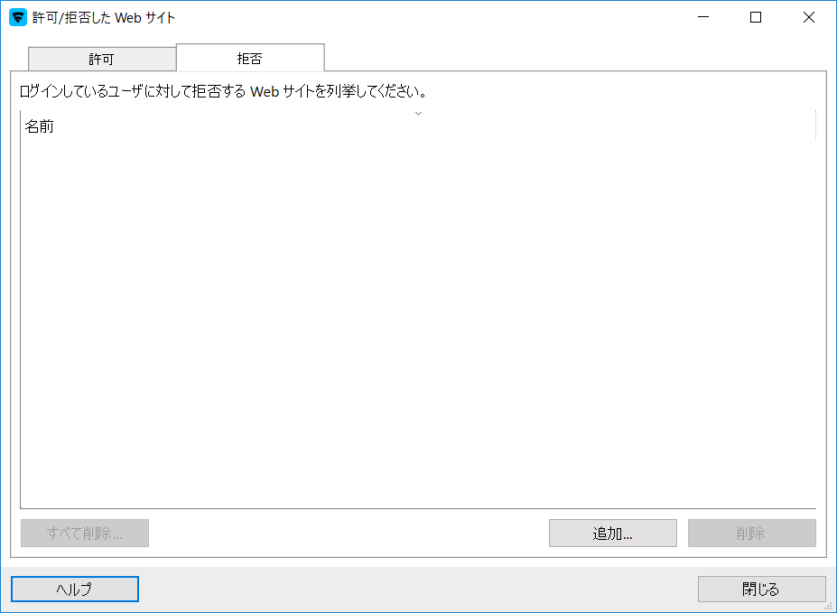

- 最近のイベント
ウイルス検知やスキャンレポートを表示します。
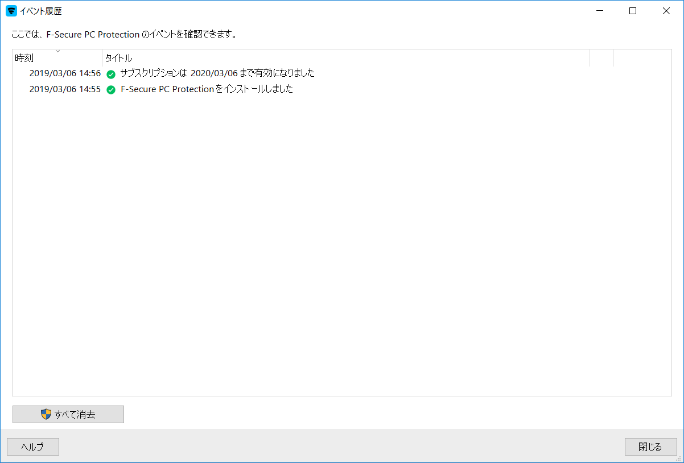
- 更新
「確認する」から、パターンファイルの更新を実行できます。
通常は自動で更新されるので、この機能を利用する必要はありませんが、パターンファイルの更新ができない場合等の切り分けにご利用頂けます。
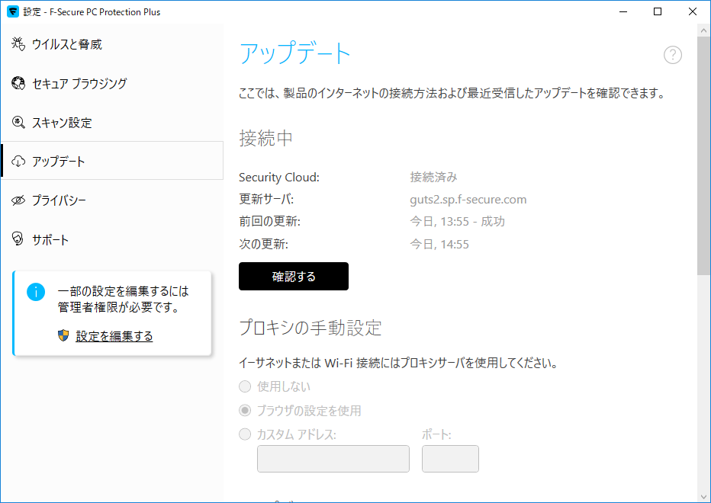

- Windowsファイアウォールの設定
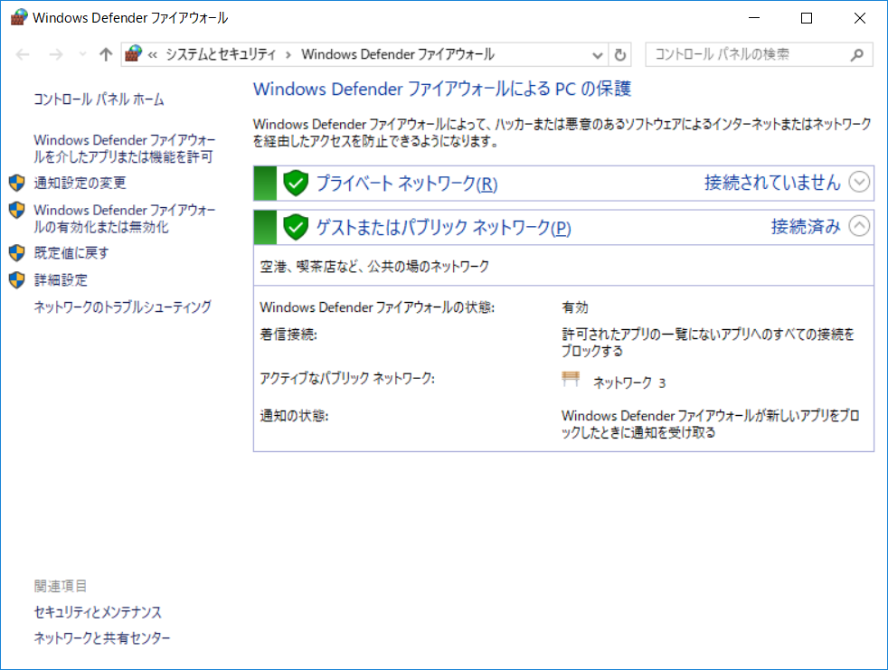
Windows OS 標準のファイアウォール設定画面が開いて、OS側のファイアウォールの設定を変更できます。

- すべてのセキュリティ機能を無効にする
トラブルシューティング時の切り分けの為に、一時的にすべてのセキュリティ機能を無効にすることができます。アンロードとも言います。アンロードした後は、メインUIのアンチウイルスにある「有効にする」ボタンをクリックすると有効化されます。

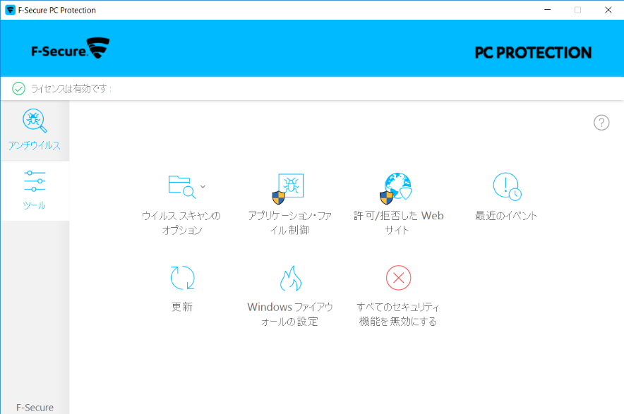

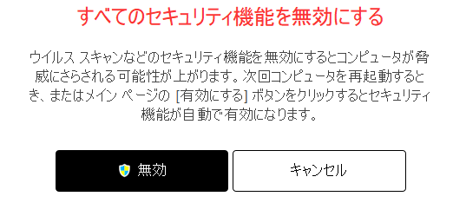
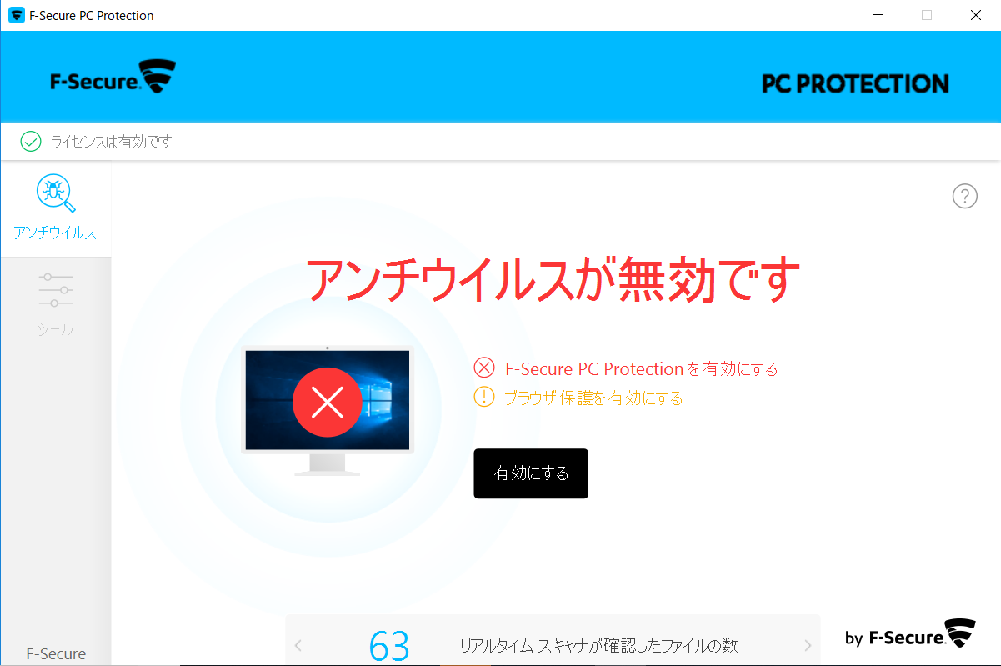

- 「ヘルプ」メニュー
メイン画面の[？]をクリックするとメニューが表示されます。
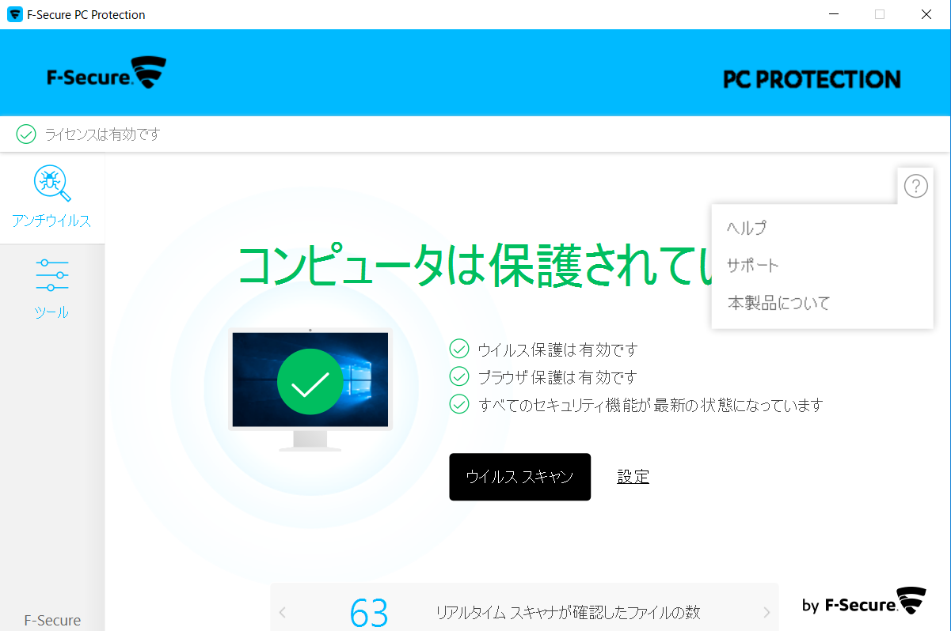
バージョン情報を表示します。
サポートページを表示します。
ヘルプを表示します。

コンテキストメニュー
システムトレイのアイコンを右クリックするとメニューが表示されます。
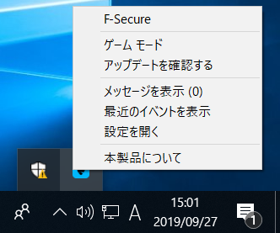
F-Secureのウェブサイトが表示されます。
ゲームモードのON/OFF切り替えます。
最新のパターンファイルの更新を行います。
製品のアップグレードや期限切れメッセージ等が表示されます。
イベントを表示します。
設定画面を表示します。
製品のビルド番号を表示します。

設定画面
アンチウイルス画面の「設定」や、コンテキストメニューの「設定を開く」をクリックすると、製品の詳細設定画面が表示されます。同画面は上級者用のメニューとなっており、通常、使用する必要はありません。基本的には、特定の環境での使用や、アプリケーションとの競合を避ける目的で、幾つかの機能を無効化したり、トラブルシューティング時に切り分けに用いられたりするものと理解ください。
なお、設定の変更を行う場合、PCの管理者権限が必要になります。

- 設定：ウイルスと脅威
「ウイルスと脅威」をクリックすると、ウイルススキャンの設定変更が行えます。通常すべて有効にすることを推奨致します。
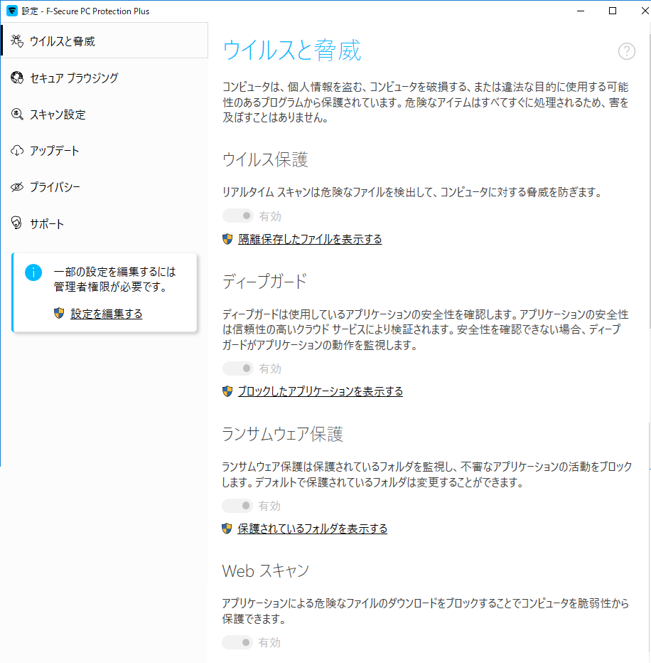
保護されているフォルダの確認ができます。詳細は「アプリケーション・ファイル制御：保護されています」を参照ください。
ブロックしたアプリケーションの確認ができます。詳細は「アプリケーション・ファイル制御：ブロック済み」を参照ください。
隔離したファイルの確認ができます。
詳細は「アプリケーション・ファイル制御：隔離保存済み」を参照ください。

- 設定：セキュアブラウジング
「セキュアブラウジング」をクリックすると、ブラウザ保護の設定を変更できます。有効無効の切り替えや、プラグインの再インストールが行えます。
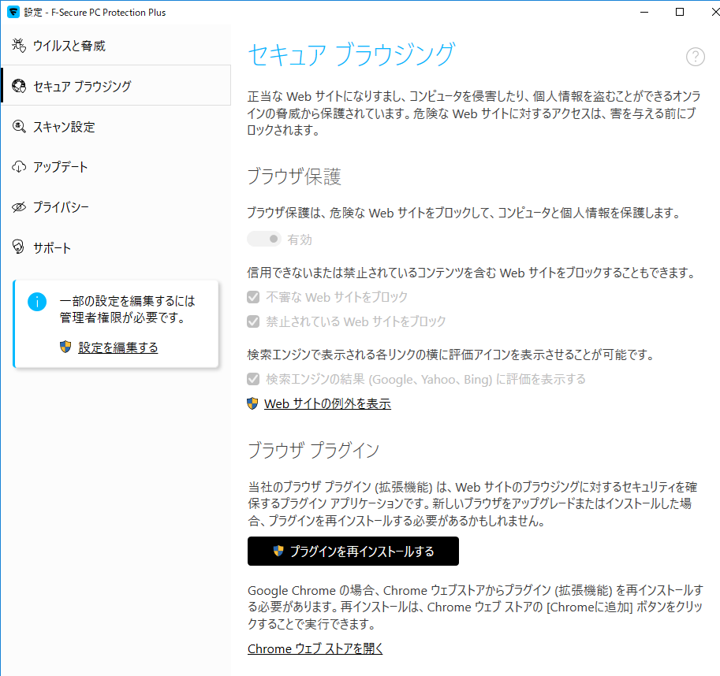
WEBサイト表示の許可・拒否設定ができます。詳細は「許可/拒否されたサイト」を参照ください。

- 設定：スキャン設定
「スキャン設定」をクリックすると、マニュアルスキャンの設定変更や、スケジュールスキャンの登録が行えます。
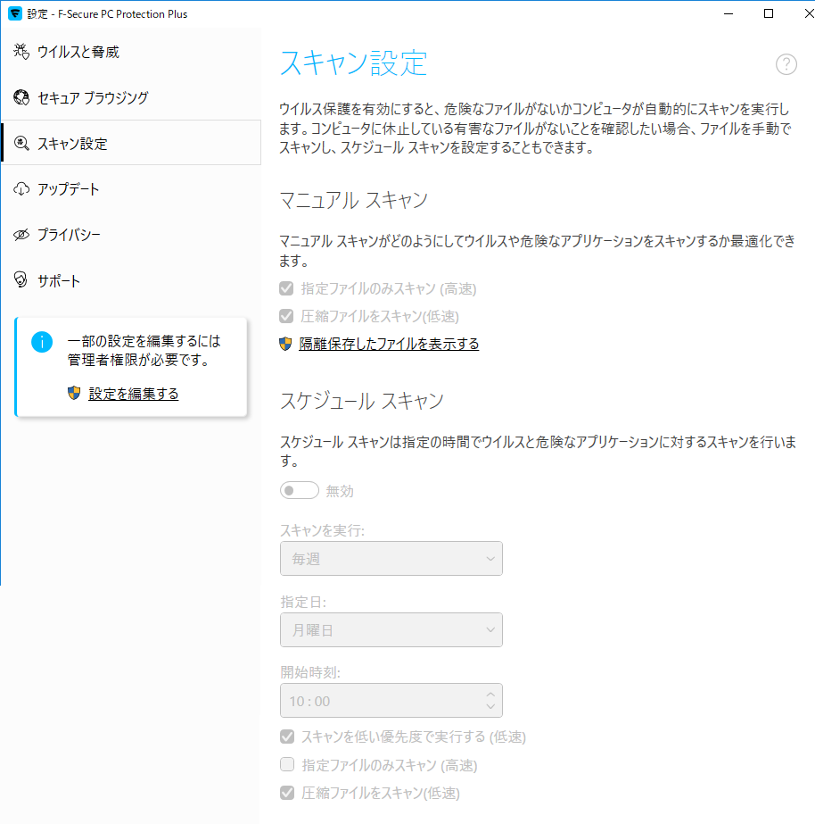
隔離したファイルの確認ができます。
詳細は「アプリケーション・ファイル制御：隔離保存済み」を参照ください。

- 共通の設定：アップデート
「アップデート」をクリックすると、パターンファイルなどの更新状況の確認や、プロキシの設定が行えます。
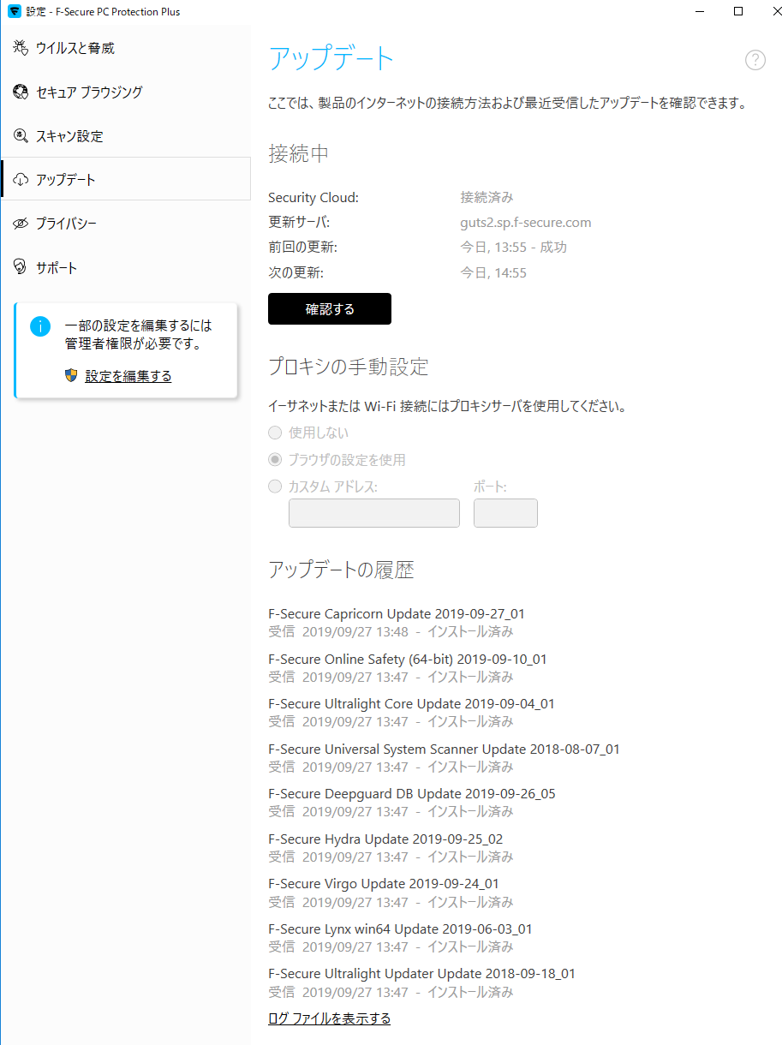

- 設定 ：プライバシー
「プライバシー」をクリックすると、匿名での情報提供の設定を変更できます。個人を特定する情報が含まれない情報提供することで、製品の改善に貢献できます。
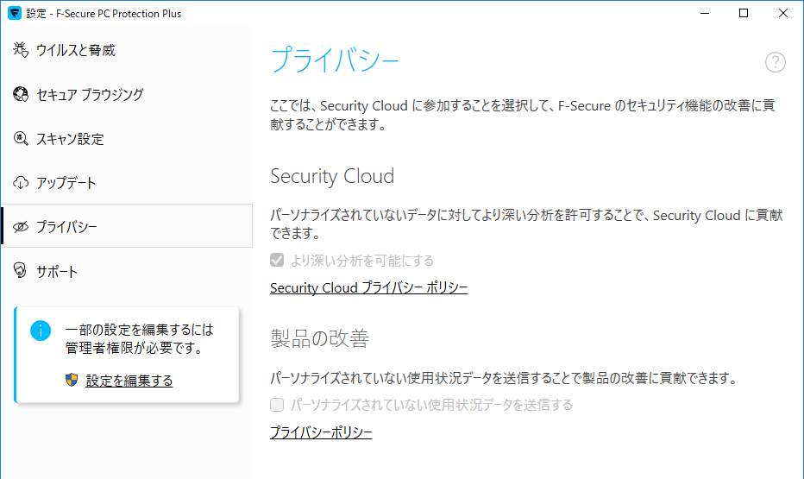

- 設定 ：サポート
「サポート」をクリックすると、お客様のIDや製品のバージョン情報を確認できます。また、お問い合わせの際にご提供頂く診断情報の作成が行えます。
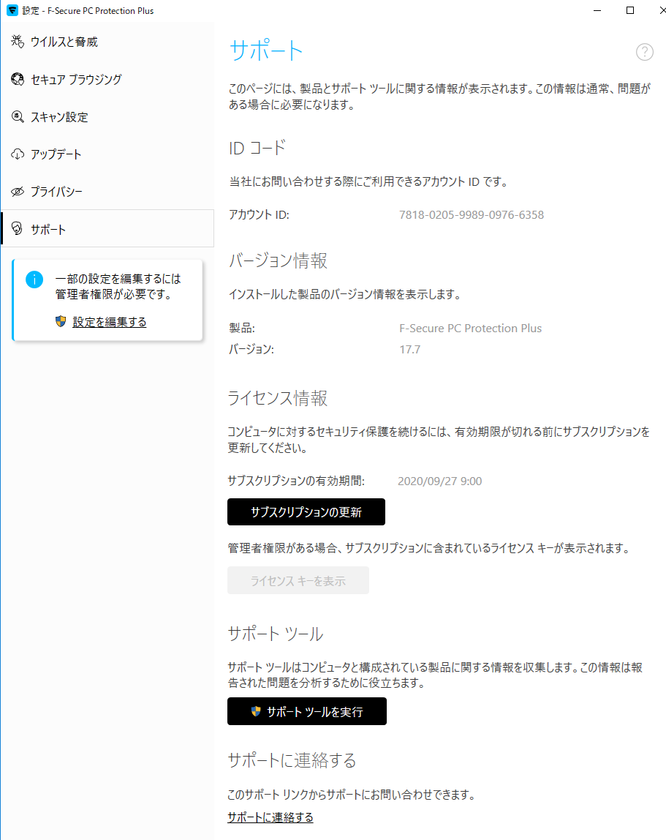

統計情報
メイン画面に、今までスキャンを行ったファイルの数などが表示されます。

クリックすることで、詳細を確認できます。
